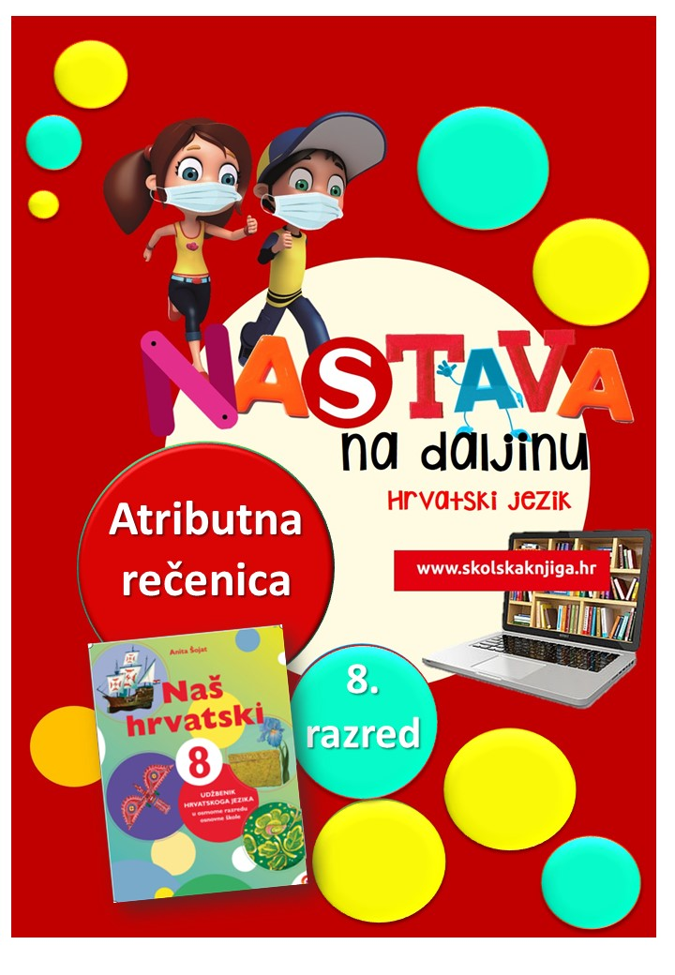

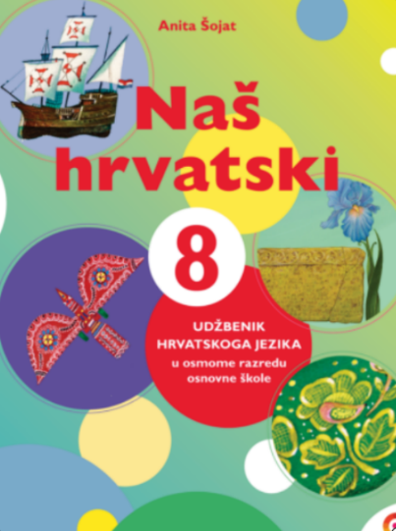
PODRUČJE PREDMETA
Hrvatski jezik i komunikacija

Atributna rečenica

VRIJEME OSTVARIVANJA:
BROJ SATI NASTAVE: 2

Anita Šojat, Naš hrvatski 8

e-sfera
https://www.e-sfera.hr/dodatni-digitalni-sadrzaji/fe051b85-7e40-4203-b6d7-6829e86aa7a1/

Materijal za nastavu na daljinu pripremila
Daniela Maršalek

NAPOMENA UČENIKU
U ovome ćeš tjednu proučavati atributne zavisnosložene rečenice. Učenje i rješavanje zadataka možeš organizirati kad ti najviše odgovara. Važno je da poštuješ rok za slanje završenih zadataka učiteljici/učitelju.

ODGOJNO-OBRAZOVNI ISHODI
Nakon rada na ovoj udžbeničkoj jedinici moći ćeš:
– crtati asocijativno sunce popunjavajući zrake asocijacijama
– predstavljati se imenom i atributom koji počinje istim slovom
– logički i kritički promišljati o pročitanim sadržajima
– usustavljivati sadržaje zadatcima različitih tipova
– stvarati atributne rečenice od ponuđenih dijelova
– razvrstavati zavisnosložene rečenice prema vrsti
– samostalno se služiti digitalnim sadržajima u svrhu učenja
– napisati opis osobe prema smjernicama.

REZULTATI UČENJA
Udžbeničku jedinicu svladao/svladala si ako na kraju svih aktivnosti pošalješ učiteljici/učitelju na dogovoreno virtualno mjesto
- opis osobe prema smjernicama.

Rok za slanje:

OPIS AKTIVNOSTI

- aktivnost – Atribut


U bilježnicu nacrtaj sunce i u njega upiši riječ atribut. Na zrake sunca upiši asocijacije na atribut koji ti je poznat iz 7. razreda. Ako je potrebni, ponovi što je atribut i vrste atributa u udžbeniku na 59. str.

ATRIBUT

Na e-sferi, u rubrici Slušam i govorim, poslušaj audiosažetak o atributu i dopuni svoje bilješke, ako je potrebno.

- aktivnost – Atribut i tvoje ime

Smisli nekoliko atributa koji počinju istim slovom kao i tvoje ime, npr. visoka Vanja, marljivi Marko, aktivna Anita, eleganta Emica… Zapiši atribute koji se odnose na tebe u bilježnicu.

- aktivnost – Znaš li sve o atributima?

Na e-sferi, u rubrici Čitam i pišem, odigraj 1. i 2. igru te zaključi koliko si uspješan/uspješna u prepoznavanju atributa u rečenici i određivanju njihove vrste.

- aktivnost – Sve što trebaš znati

Pročitaj s razumijevanjem udžbeničku jedinicu Atributna rečenica od 58. do 61. stranice te u bilježnicu zapiši bilješke prema pitanjima:

- Što je atributna rečenica?
- Čime se najčešće povezuju atributne rečenice?
- Može li se atributna surečenica preoblikovati u atribut i obratno? Navedi primjer.
- Kada atributnu surečenicu odvajamo zarezom?
- Koja je sličnost, a koja razlika između atributne i ostalih zavisnih rečenica koje si učio/učila?

Na e-sferi, u rubrici Slušam i govorim, poslušaj audiosažetak i dopuni svoje bilješke, ako je potrebno.

- aktivnost – Pokaži što znaš

Riješi 1. i 9. zadatak u radnoj bilježnici Naš hrvatski 8.
Riješi 6. zadatak u radnoj bilježnici Naš hrvatski 8.
Na e-sferi, u rubrici Slušam i govorim, odigraj digitalne igre i preoblikuj atribut u atributnu rečenicu te spoji atributne rečenice kako bi dobile smisao.

Na e-sferi, u rubrici Ponavljam, odigraj digitalne igre uz pomoć prikaza ispod te provjeri svoje znanje.
Odigraj i kviz u rubrici Provjeravam što znam.

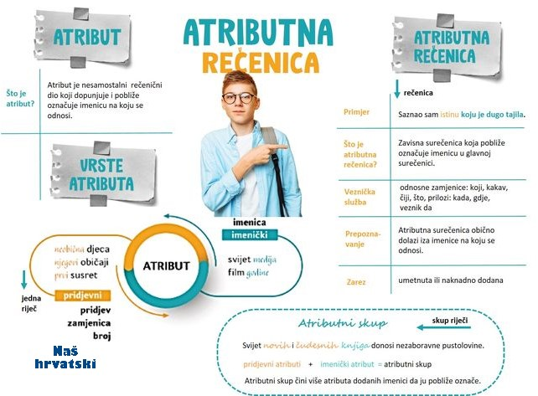

- aktivnost – Osoba kojoj se divim

Napiši portret (opis) osobe kojoj se diviš i upotrijebi najmanje pet pridjevnih atributa, tri imenička atributa i najmanje tri atributne rečenice. Označi zadane atribute i atributne rečenice različitim bojama. Fotografiju opisa pošalji učiteljici/učitelju na dogovoreno virtualno mjesto.




Udžbeničku jedinicu svladao/svladala si ako na kraju svih aktivnosti pošalješ učiteljici/učitelju na dogovoreno virtualno mjesto
- opis osobe prema smjernicama.


